CA证书常见问题处理方法：

1. 第一次使用CA锁在该平台注册时，必须下载下方的江苏CA小助手驱动并安装，安装后，打开如下图进行一键检测，检测所有驱动安装是否为检测正常，驱动安装异常的请联系对应CA机构进行处理；

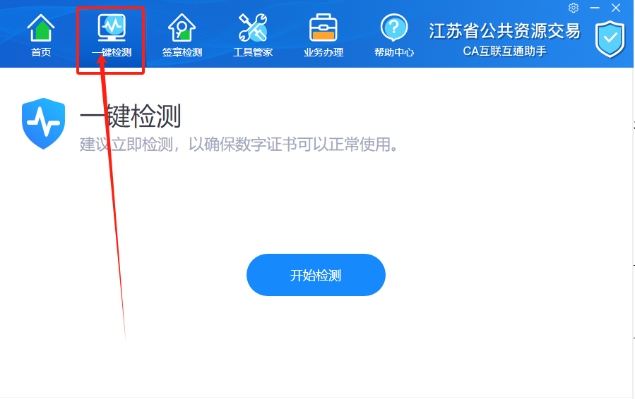

2、无法登录、无法注册，提示“证书序列号获取失败”

多为驱动安装、浏览器、证书等问题，请联系对应CA机构进行处理；

3、“诚信承诺书”无法签章，请联系对应CA机构进行处理；

|  |  |  |  |  |  |
| --- | --- | --- | --- | --- | --- |
| 序号 | CA锁颜色 | CA机构 | 参考图样 | 技术服务电话 | 服务质量反馈电话 |
| 1 | 蓝色锁 | 国信CA |  | 热线：4000251010 | 025-83668675 |
| 2 | 银色锁 | 国信CA |  | 热线：4000251010 | 025-83668675 |
| 3 | 蓝色锁 | CFCA |  | 热线：4001662366  QQ：4001662366 | 025-83668675 |
| 4 | 白色锁 | CFCA |  | 热线：4001662366  QQ：4001662366 | 025-83668675 |
| 5 | 红色锁 | CFCA |  | 热线：4001662366  QQ：4001662366 | 025-83668675 |

1. 系统说明：
2. 本系统为新系统，系统中缺少的信息需经营主体按照实事求是原则自行完善；
3. 经营主体需对所提供信息的真实性、准确性负责；
4. 各交易平台应用的数字证书需在本系统激活后使用；
5. 本系统支持实体数字证书和移动数字证书2种形式注册与登录，经营主体采用任何一种形式均可在本系统应用，自然人用户可采用“苏服办”登录。
6. “企业项目信息”中缺少在江苏省公共资源交易平台中标的历史项目信息，请各经营主体点击“新增项目”准确录入，具体操作流程，请查看操作手册；
7. 所有项目在完成项目负责人信息、竣工信息录入操作，准确上传相关证明材料后，本系统将自动将该条信息作为业绩同步至各设区市公共资源交易平台，并可在投标过程中直接挑选使用。

4、本平台不需要信息审核，提交后，即可在各设区市公共资源交易平台中使用。